Технологическая карта урока

ФИО учителя: Хямяляйнен Екатерина Юрьевна
ОУ: ГБОУ СОШ № 237
Класс: 2А
Предмет: математика
Тема: Столбчатая диаграмма. Использование данных диаграммы для решения задач
Тип урока: закрепление изученного материала
Цель урока: создать условия для формирования навыка работы со столбчатыми диаграммами как одним из способов представления информации
Задачи: - формировать умение понимать информацию, представленную с помощью диаграммы;
- формировать навыки преобразования текстовой информации и информации, представленной в таблице в столбчатую диаграмму для решения задач;
- формировать умение строить диаграмму

Планируемые результаты
Предметные:  - понимать информацию, представленную с помощью столбчатой диаграммы;  - применять данные диаграммы для решения задач на нахождение суммы и разностное сравнение | Метапредметные:  - уметь выявлять проблему;  - комментировать процесс;  - определять последовательность учебных действий;  - развивать наблюдательность, внимание, память | Личностные:  - осознавать необходимость изучаемого способа решения задач  - способствовать воспитанию взаимопонимания, умения работать друг с другом |  | Совместная деятельность:  - согласовывать мнение в ходе поиска доказательств, выбора рационального способа решения;  - осуществлять совместный контроль и оценку выполняемых действий
Ресурсы урока: проектор, экран, карточки.

Ход урока
Содержание деятельности учителя |  |  | Содержание деятельности обучающихся
Мотивация к деятельности
Организационный момент.  Проверяет готовность к уроку.  - У вас на столе лежит конверт с карточками. Назовите эти предметы одним словом. Выберите тот фрукт, который вы любите больше всего и прикрепите его на доску. Что у нас получилось?  - Это и есть тема нашего урока.  - Какую цель поставим перед собой? |  |  | Дети проверяют готовность к уроку.  Рассматривают карточки (банан, апельсин, яблоко, груша – фрукты)  Прикрепляют карточку на доску.  - Столбчатая диаграмма.  -Учиться решать задачи с опорой на столбчатые диаграммы.
Актуализация необходимых знаний
1.Устный счёт  Решить примеры, ответы записать в карточку.  (85-30  19+6  7+6+13  23+24+16) (Слайд 1)  Решить задачу:  За неделю Лена решила 18 карточек, а Коля – 13. Сколько карточек они решили вместе?  - Придумать вопрос к задаче. (На сколько Лена решила карточек больше, чем Коля?)  (Слайд 2) |  |  | Решают примеры, записывают ответы в карточку.  Решают задачу, записывают решение.  Выполняют самопроверку, оценивают работу по критериям, вносят результат самооценки. (слайд 3)
Организация познавательной деятельности
2.Выполнение заданий  1. Задание на преобразование текстовой информации в столбчатую диаграмму.  (На диаграмме показано количество воздушных шариков, купленных для детского сада: жёлтых, синих, красных и зелёных. Больше всего было куплено красных шариков, меньше всего – зелёных, а жёлтых больше, чем синих. Сколько было куплено жёлтых шариков?)  (Карточка 1)  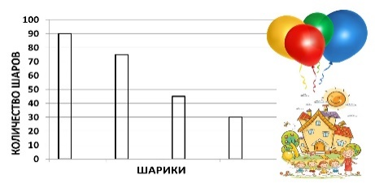  ФИЗКУЛЬТМИНУТКА (слайд 5)  2.Задание на преобразование данных таблицы в столбчатую диаграмму. (В школе прошёл сбор макулатуры. В таблице представлены результаты сбора среди учеников вторых классов. Дополни таблицу (распредели места).  Класс Количество, кг Место  2А 75  2Б 60  2В 70  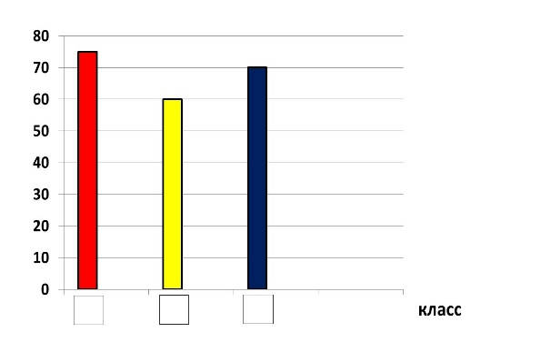  Отметь на диаграмме каждый класс.  Ответь на вопросы:  1)На сколько 2А класс собрал макулатуры больше, чем 2Б? _______  2)На сколько 2Б класс собрал макулатуры меньше, чем 2В? ______  Сейчас дети нам расскажут, что такое макулатура.  Зачем мы собираем макулатуру?  (Карточка 2)  3. Задание на построение диаграммы по данным таблицы.  (Используя данные таблицы, построй диаграмму.  Кружок Количество детей  Футбол на 3 больше, чем хор  Хор 6  Акварелька 11  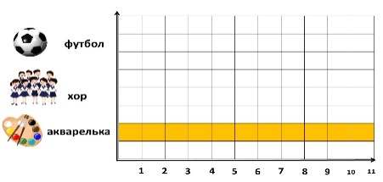  Ответь на вопросы:  1)Сколько всего детей посещают кружки? _________________  2)На сколько меньше детей поют в хоре, чем посещают Акварельку? _____________  (Карточка 3)  4.Разноуровневое задание:  (1 уровень:  Пользуясь данными диаграммы, узнай сколько детей любят бананы и апельсины?  2 уровень:  Пользуясь данными диаграммы, узнай сколько детей любят бананы, апельсины и груши.  3 уровень:  Пользуясь данными диаграммы, узнай сколько детей сегодня присутствуют на уроке.  (карточка 4) |  |  | работают в паре,  выполняют задание, оценивают работу по критериям, вносят результат в таблицу самооценки (слайд 4)  работают самостоятельно по карточке  проверка фронтальная, оценивают работу по критериям, вносят результат в таблицу самооценки (Слайд 6,7)  Подготовленные ученики определяют значение слова.  Ответы детей.  Выполняют задание, проверка по образцу (слайд 8,9), оценивают работу по критериям, вносят результат в таблицу самооценки.  проверка: фронтальная, оценивают работу по критериям, вносят результат в таблицу самооценки.
Рефлексия деятельности
1.Домашнее задание.  Предлагает выполнить задание из печатной тетради и задание по желанию.  (Печ.т.стр.49 № 62  Задание по желанию: придумать 2 вопроса по данным диаграммы и ответить на них.)  (Слайд 10)  2.Подведение итогов.  Предлагает вспомнить тему, цель урока, оценить достигнутые результаты. |  |  | Называют тему и цель урока, осуществляют самооценку своей работа на уроке по предложенным критериям

Приложение
Карточка 1.
На диаграмме показано количество воздушных шариков, купленных для детского сада: жёлтых, синих, красных и зелёных. Больше всего было куплено красных шариков, меньше всего – зелёных, а жёлтых больше, чем синих.
Сколько было куплено жёлтых шариков? _______

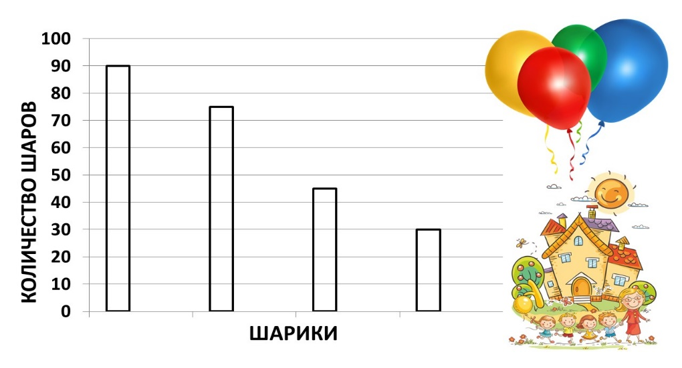

Карточка 2
В школе прошёл сбор макулатуры. В таблице представлены результаты сбора среди учеников вторых классов.
Дополни таблицу (распредели места).

Класс | Количество, кг | Место
2А | 75
2Б | 60
2В | 70

Подпиши каждый класс на диаграмме.

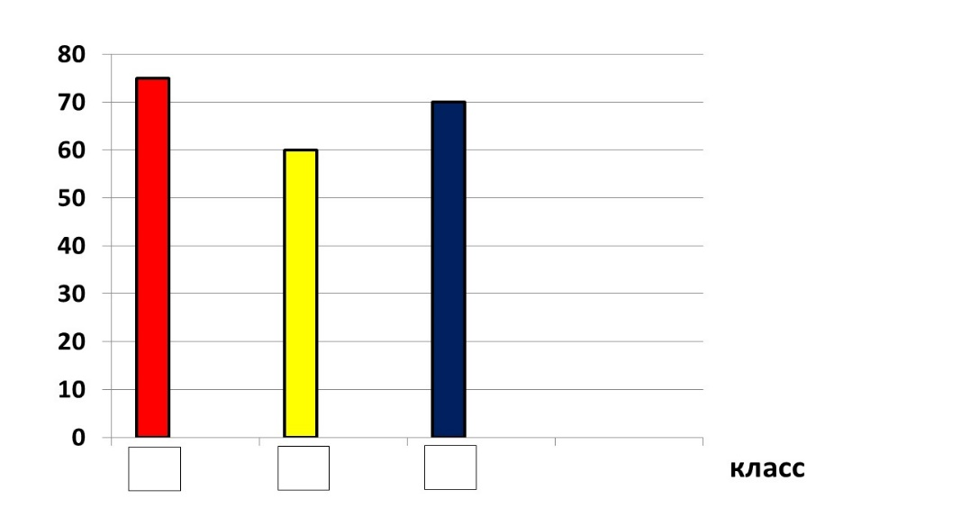
Ответь на вопросы:
1. На сколько кг 2А класс собрал макулатуры больше, чем 2Б? ________________________
2. На сколько 2Б класс собрал макулатуры меньше, чем 2В? __________________________

Карточка 3
Используя данные таблицы, заверши построение диаграммы.

Кружок | Количество детей
Футбол | на 3 больше, чем хор
Хор | 6
Акварелька | 11

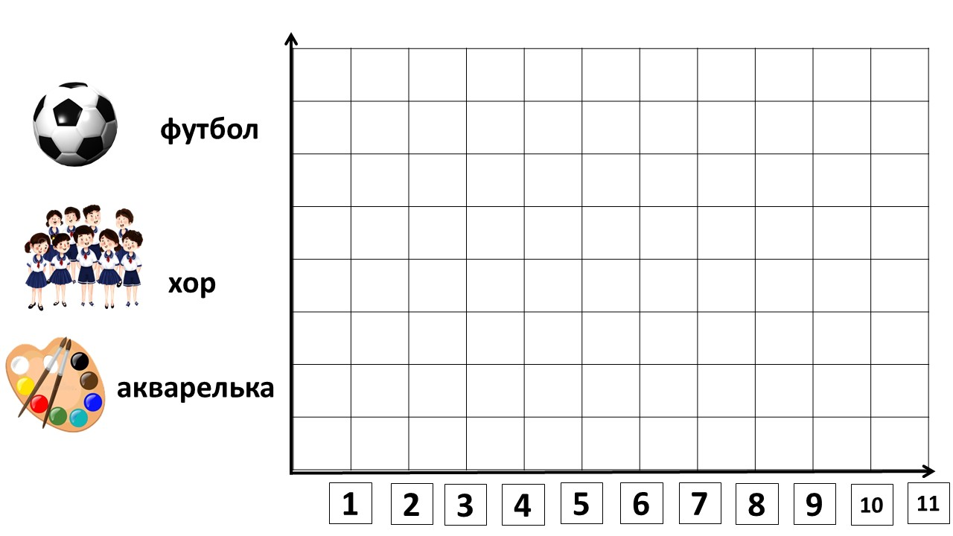

Ответь на вопросы:
1)Сколько всего детей посещают кружки? _________________
2)На сколько меньше детей поют в хоре, чем посещают Акварельку? _____________

Карточка 4
I уровень:
Пользуясь данными диаграммы, узнай сколько детей любят бананы и апельсины.
________________________________
II уровень:
Пользуясь данными диаграммы, узнай сколько детей любят бананы, апельсины и груши.
__________________________________
III уровень:
Пользуясь данными диаграммы, узнай сколько детей сегодня присутствуют на уроке.
___________________________________

